**31 Oktober 1961 Anwerbeabkommen Deutschland-Türkei**

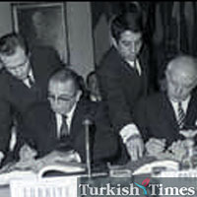

Zu diesem Zeitpunkt leben ungefähr 7000 Türken in Deutschland (Studenten, ausgebildete Fachkräfte, Intellektuelle).

* eine Anwerbung war ausschließlich für Unverheiratete vorgesehen
* ein Familiennachzug bzw. die Familienzusammenführung wurde im Abkommen ausgeschlossen
* die Arbeitnehmer sollten nur aus den europäischen Gebieten der Türkei stammen

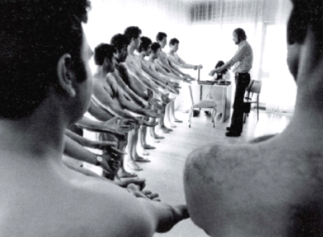

* eine Gesundheitsprüfung und eine Eignungsuntersuchung für die anzunehmende Arbeit
* eine Obergrenze für den Aufenthalt von 2 Jahren wurde festgeschrieben
* eine Verlängerung war ausgeschlossen

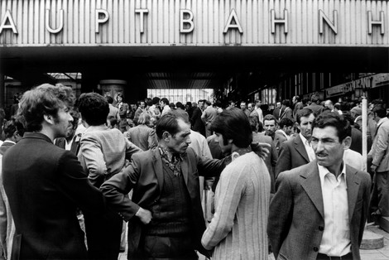

* Arbeitslose, arme Menschen aus ländlichen Gebieten der Türkei, ohne Ausbildung und jegliche Qualifikation, bewarben sich und wurden ohne Vorbereitung in überfüllten Zügen von Istanbul nach München gebracht.